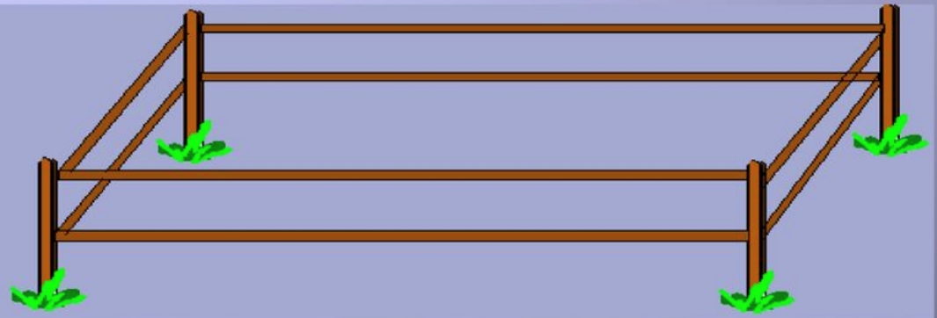
Mae gan y ffarmwr ddwy broblem.
- Ei broblem gyntaf yw, darganfod faint o ffens drydanol sydd
angen iddo brynu i’w caeau i rwystro’i ddefaid rhag dianc.

- Ei ail broblem yw, cyfrifo faint o ddefaid y mae’n medru prynu i’w gaeau pan fo angen 10cm² o borfa'r un arnynt.

Mae gan ffermwr gorlan gafr sy'n defnyddio 36m o ffensys.

Un noson, yn ystod storm, mae'r gorlan geifr yn cael ei dinistrio.
Mae'r ffermwr eisiau ailadeiladu'r gorlan geifr hirsgwar ond dim ond 36m o ffensys sydd ganddo ac ni all gofio'r union ostyngiadau o'r gorlan gyntaf.
Gallwch chi helpu?
Cofiwch:
- Mae'r gorlan yn betryal
- Dim ond 36m o ffens y gellir ei ddefnyddio.


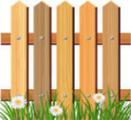
Farmer’s Market
1 dafad = £65 yr un
1m o ffens = £16

Ychwanegol:
- Gan gofio faint o’r ffens drydanol oedd angen ar y ffermwr, cyfrifwch faint fydd hyn yn costio?
- Gan gofio sawl dafad oedd y ffermwr
yn medru ffitio yn y cae, cyfrifwch
faint fydd y rhain yn costio.

17m
7m
4m
20m
20m
4m

Mae'r ffermwr yn dod o hyd i ffensys ychwanegol. Mae'n adeiladu lloc hirsgwar:.

Mae ei ferch, Ffion, yn adeiladu lloc arall gyda pherimedr:

Sawl medr o’r ffens y defnyddiwyd?

Fai

Ychwanegol:
Dywed y ffermwr wrth ei ferch, “dydy hynny ddim yn iawn. Mae gan eich gafr chi fwy o laswellt i’w fwyta na fy ngafr i.”

Ymatebodd Ffion, “ni all hynny fod yn wir. Ni all fy ngafr i gael fwy o laswellt oherwydd roedd y ddau ohonom yn defnyddio’r un faint o ffens.”

A oes gan y ddwy afr yr un faint o laswellt?

Mae angen i’r ffermwr a’i ferch ddarganfod sut i wneud petryal ffensio gan ddefnyddio 48m fel bod pob un o'u geifr yn cael y swm mwyaf o laswellt posibl.
Medrwch chi eu helpu?

Mae’r ysgol yn rhy fach i ddal y nifer o blant sydd ynddi, mae’r brifathrawes eisiau adeiladu estyniad o 240m² gyda:
a) tŷ bach = 10m²
b) Ystafell gyfrifiaduron = 32m²
c) Ystafell athrawon = 48m²

Faint o wagle llawr sydd ar ôl i lenwi â theils?

Os mae bob teil ag arwynebedd o 4m² sawl teilsen fydd angen i lanw’r gwagle?

Ychwanegol:

Mae angen sgyrtin newydd i fynd yn yr ystafell gyfrifiaduron newydd gan gofio mai arwynebedd yr ystafell yw 32m² faint o sgyrtin fydd angen ar y mwyaf?

Mae angen carped ar yr ystafell athrawon newydd sy’n mesur 48m². Mae bob 2m² yn costio £20 faint fydd y carped newydd yn costio?

